
Москва, 22 июня 2016г
Уважаемые учащиеся!
Рады сообщить Вам, что ВПЕРВЫЕ, для продолжающих учить греческий язык, для тех, кому не удалось выехать в Грецию попрактиковать и усилить свои знания, мы открываем ЛЕТНЮЮ двухмесячную группу по изучению греческого языка.
Целью создания летней группы является поддержание уже имеющегося уровня греческого языка, а также снятие «языкового барьера» посредством увеличения словарного запаса каждого учащегося и непосредственного общения на греческом с квалицированным педагогом.
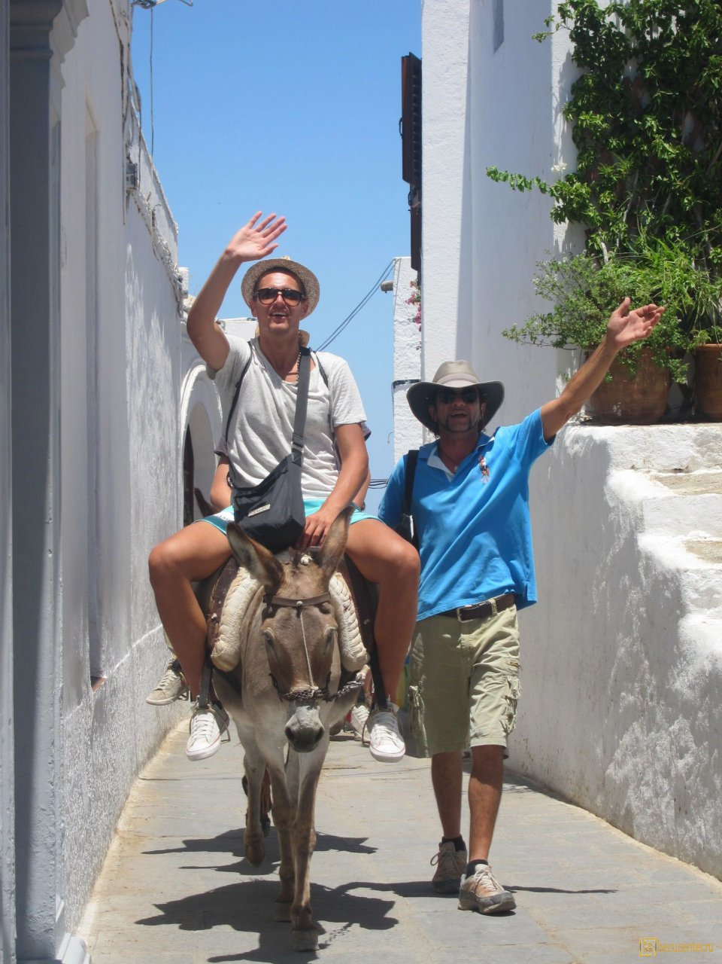
Занятия будут проходить по адресу: Центральная Детская Библиотека № 46 (79) им. И.З. Сурикова, м. Войковская, улица Коптевская 26, корп.6.
Уровень подготовки Β1, Β2 и выше.
Время: вторник, четверг с 19:00-20:30.
Начало занятий: 05 июля 2016 г.
Предварительная запись в группу обязательна!
По вопросам записи в группу обращаться в офис Греческого культурного центра по телефону +7 495-708 48 09/10, e-mail: info@hecucenter.ru, hcc@mail.ru (часы работы офиса: понедельник – пятница, с 10.00 до 18.00)
Пользуясь случаем, высылаем Вам информационный бюллетень о наших программах и отчет о нашей деятельности за последние годы.
Ждем Вас!
С уважением и с наилучшими пожеланиями,
Теодора Янници
директор Греческого культурного центра

